Solenidade de Todos os Santos 2020

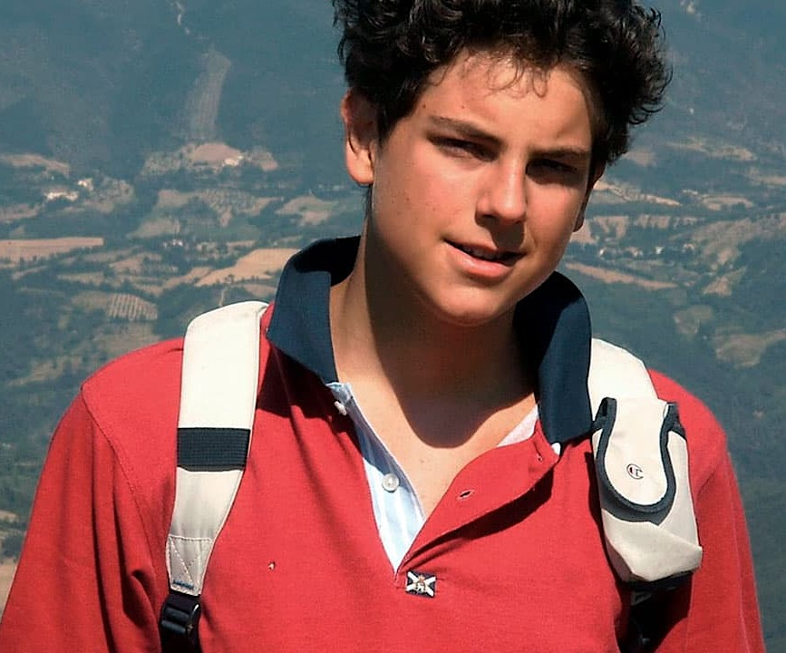

“Se queres ser santo,
deves querê-lo com todo o teu coração.
E se esse desejo ainda não tiver aflorado no teu coração,
deves pedi-lo com insistência ao Senhor”!

Beato Carlos Acutis
03 de maio de 1991 | 12 de outubro de 2006
Beatificação em Assis: 10 de outubro de 2020

Ritos Iniciais

Monição inicial
P. A alegria deste domingo, dia da Ressurreição, é coroada com a beleza da esperança que celebramos nesta Solenidade de Todos os Santos. A vida dos santos serve-nos de exemplo, no seguimento feliz de Jesus. Na comunhão com os santos formamos uma família. Junto de Deus, os santos intercedem por nós, para que possamos vencer o bom combate da fé e receber com eles a coroa da vida eterna. Esta é, pois, uma celebração que nos diz respeito a todos e a cada um. Diz respeito a todos os batizados, que foram santificados e regenerados em Cristo! Diz respeito a cada um, escolhido pelo Senhor “para ser santo e irrepreensível na sua presença, no amor” (cf. Ef 1,4). O nosso coração eleva-se hoje para esta medida alta da vida cristã comum, quando se vê rodeado por uma nuvem de testemunhas, “que nos estimulam a correr para a meta” (GE 3). São os santos, de antigamente e de longe, mas também os santos de hoje e de “ao pé da porta, daqueles que vivem perto de nós e são um reflexo da presença de Deus” (GE 7). Os santos foram o que nós somos e nós somos chamados a ser o que eles foram.

Ato penitencial
P. Nesta comunhão de santos, nesta comunhão dos santos, confiemos à misericórdia de Deus a nossa fragilidade, para que, apesar das nossas imperfeições e quedas, continuemos a caminhar e a agradar ao Senhor.

Kyrie (cantado) | Hino do Glória (cantado): P. Como eleitos de Deus, que entoam um hino de vitória, cantemos ao nosso Deus a sua glória.

Oração coleta

Liturgia da Palavra
Homilia na Solenidade de Todos os Santos 2020

1. Na tua lista de Todos os Santos não imaginarás, por certo, um santo vestido de calças de ganga, fato de treino, calçado com ténis da Nike? Não te passará pela cabeça um santo que dança, canta, ri, que gosta de internet e de jogar playstation?! Pois é. Mas ele existe. O jovem Carlos Acutis foi beatificado no passado dia 10 de outubro, em Assis. Nasceu em Inglaterra, em 1991, mas cedo regressou a Itália. Uma leucemia fulminante levou-o à morte, em 2006, quando tinha apenas 15 anos de idade. Foi sepultado na cidade de Assis, por seu desejo e devoção a São Francisco.

2. Aos sete anos, Carlos fez a sua Primeira Comunhão e, desde então, nasceu nele um profundo amor pela Eucaristia. “A Eucaristia – dizia ele – é a minha autoestrada para o Céu”. Sua mãe, Antónia, que não era praticante, testemunha-o: “O meu filho, desde pequeno, e sobretudo depois da sua Primeira Comunhão, nunca faltava à missa diária e à oração do rosário, seguidos por um momento de adoração eucarística”. Aos onze anos, Carlos escreveu: “Quanto mais Eucaristias recebermos, mais nos pareceremos a Jesus e ainda nesta terra desfrutaremos do Paraíso!” Esta paixão levou-o a investigar tudo o que se relacionava com a Eucaristia, especialmente os milagres eucarísticos, organizando uma exposição na internet. Para amar as pessoas e fazer o bem, era necessário procurar a fonte do amor, no encontro íntimo e pessoal com o Senhor.

3. Carlos Acutis não trajava vestes brancas nem tinha palmas na mão; era um jovem normal, singelo, espontâneo, simpático (basta olhar para a sua fotografia), amava a natureza e os animais, jogava futebol, tinha muitos amigos da sua idade, sentiu-se atraído pelos meios modernos de comunicação social; era um apaixonado pela informática e, como autodidata, construiu programas para transmitir o Evangelho, comunicar valores e beleza. O seu ardente desejo era o de atrair o maior número de pessoas para Jesus, fazendo-se anunciador do Evangelho, sobretudo com o exemplo de vida. Na Exortação Apostólica dedicada aos jovens, o Papa Francisco aponta-o como exemplo (cf. CV 104-107), dizendo que “ele soube usar as novas técnicas de comunicação para transmitir o Evangelho, para comunicar valores e beleza”. E cita a frase do jovem beato: “Todos nascem como originais, mas muitos morrem como fotocópias”, para te exortar: “Não deixes que isto te aconteça” (CV 106).

4. Carlos, sendo de família rica, mostrou um grande amor ao próximo. Foi sempre acolhedor com os necessitados e quando ia à escola e os encontrava na rua detinha-se a falar com eles, escutava os seus problemas e, na medida do possível, ajudava-os. “Estar perto do Carlo era estar junto de uma fonte de água fresca”, diz a sua mãe.

5. Carlos adotou o infinito como meta para a sua vida. “A nossa meta deve ser o infinito, não o finito. O Infinito é a nossa Pátria. O Céu espera-nos desde sempre”, repetia o adolescente. Por isso, viveu a enfermidade e a morte com serenidade. Abandonou-se entre os braços da Providência e, sob o olhar materno de Maria, repetia: ‘Quero oferecer todos os meus sofrimentos ao Senhor pelo Papa e pela Igreja. Não quero ir para o Purgatório, quero ir direto para o Céu’”. Grandiosa a sua esperança!

6. Afinal, quem usa calças de ganga, fato de treino e anda pela internet, também pode ser santo! Os santos “de ao pé da porta” (GE 6) andam por aí, vestidos de forma comum; comem, dormem, estudam, trabalham, andam de carro ou transportes públicos, são pais, são mães, são adolescentes e jovens apaixonados, são os heróis escondidos nos bastidores da luta contra a pandemia. Carlos mostrou-nos que a fé não nos afasta da vida, mas imerge-nos profundamente nela, para a tornar plena.
7. À vista desta medida alta da vida cristã comum sentes-te um pecador! “Invoca o Espírito Santo e caminha, confiante, para a grande meta: a meta da santidade. Assim, não serás uma fotocópia; serás plenamente tu mesmo” (CV 107). Por fim, escuta o apelo do mais jovem beato da Igreja: “Se queres ser santo, deves querê-lo com todo o teu coração. E se esse desejo ainda não tiver aflorado no teu coração, deves pedi-lo com insistência ao Senhor”.
Oração dos Fiéis

P. Pela intercessão de todos os Santos, confiemos a Deus Pai as nossas preces, para que alcancemos a felicidade verdadeira, seguindo o caminho das bem-aventuranças, que são o autorretrato de Jesus e o nosso bilhete de identidade cristã:

Segue o esquema das oito bem-aventuranças – cf. Gaudete et exsultate, números 63 a 94

- Pelos pobres de coração, que manifestam à Igreja a riqueza maior do amor de Deus, ensinando-nos que há maior alegria em dar do que em receber. Oremos, irmãos.

- Pelos que reagem com humilde mansidão, ensinando-nos a suportar os defeitos dos outros, sem nos escandalizarmos com as suas fraquezas. Oremos, irmãos.

- Pelos que sabem chorar com os outros, sem cobrir ou esconder as situações dolorosas, ensinando-nos a coragem de compartilhar o sofrimento dos irmãos. Oremos, irmãos.

- Pelos que buscam a justiça com fome e sede, ensinando-nos a lutar pelos mais pobres, indefesos e vulneráveis da sociedade. Oremos, irmãos.
- Pelos que sabem agir e olhar com misericórdia, ensinando-nos a não julgar os outros e a usar sempre a medida larga do perdão. Oremos, irmãos.

- Pelos que mantêm o coração limpo de tudo o que mancha o amor, ensinando-nos a amar, não com palavras e com a língua, mas com obras e em verdade. Oremos, irmãos.

- Pelos que semeiam a paz ao seu redor, ensinando-nos a arte de procurar e de construir a paz com as próprias mãos, com serenidade, criatividade, sensibilidade e destreza. Oremos, irmãos.

- Pelos que sofrem e são perseguidos, para que nos ensinem a abraçar diariamente o caminho do Evangelho, mesmo que isso nos acarrete dificuldades. Oremos, irmãos.

P. Senhor, só Vós sois Santo!
Vós sois a fonte de toda a santidade.
Fazei brilhar no Vosso Povo
a santidade dos pequenos gestos:
no avô e na avó, que ensinam com paciência;
no pai e na mãe, que criam os filhos com amor;
nas crianças e jovens, que são o agora de um mundo novo;
nos homens e mulheres que trabalham, a fim de trazer o pão para casa;
nos que sorriem e cuidam dos frágeis e doentes;
e em todos aqueles que vivem perto de nós
e são um reflexo da Vossa presença divina
e transparência luminosa do rosto de Jesus Cristo, Vosso Filho,
que é Deus convosco,
na unidade do Espírito Santo.
R. Ámen.

Liturgia Eucarística

Apresentação dos dons | Cântico de ofertório | Oração sobre as oblatas

Prefácio próprio da Solenidade de Todos os Santos | Oração Eucarística III

Ritos da Comunhão

Meditação pós-Comunhão: As Bem-aventuranças da santidade (cf. GE 67 a 94)

Ser pobre no coração: isto é santidade.

Reagir com humilde mansidão: isto é santidade.

Saber chorar com os outros: isto é santidade.

Buscar a justiça com fome e sede: isto é santidade.

Olhar e agir com misericórdia: isto é santidade.

Manter o coração limpo de tudo o que mancha o amor: isto é santidade.

Semear a paz ao nosso redor: isto é santidade.

Abraçar diariamente o caminho do Evangelho

mesmo que nos acarrete problemas: isto é santidade.

Ritos finais

Avisos

1. Missas da Solenidade de Todos os Santos
Sábado, 31 de outubro, às 16h00 e às 19h00
Celebrações parcialmente reservadas à Catequese e Escuteiros

Domingo, 1 de novembro, às 09h00, às 11h00 e às 19h00
Celebrações sem lugares reservados
2. Missas da Comemoração de Fiéis Defuntos
Segunda-feira, dia 2, às 16h00 e às 19h00
Celebrações sem lugares reservados

Notas

- Dado o estado de calamidade pública, por causa da pandemia, o pároco fará uma visita pessoal ao cemitério, para rezar pelos defuntos. No cemitério não há qualquer celebração comunitária, presidida pelo pároco.
- Exortam-se os fiéis, nestes dias, a dar prioridade à oração pessoal e familiar, à partilha com os pobres e à participação presencial na Eucaristia, distribuindo-se pelas sete celebrações aqui divulgadas.
- Recomenda-se evitar aglomerados de pessoas no cemitério, programando a visita e oração no cemitério em outros dias, ao longo do mês de novembro.

3. Decorre, de 1 a 8 de novembro, a Semana dos Seminários, sob o lema “Jesus chamou os que queria e foram ter com Ele” (Mc 3,13). Tenhamos presente os seminários, “coração da Diocese”. Na próxima quinta-feira, há adoração do Santíssimo às 18h00. E às 19h00 a Eucaristia será pelas vocações sacerdotais. Ofertórios do próximo fim de semana serão destinados aos nossos Seminários.

Bênção solene | Missal, pp. 564-565

Despedida

P. Por fim, gostaria de citar mais uma bem-aventurança, que não se encontra no Evangelho, mas na conclusão da Bíblia: «Felizes os mortos que morrem no Senhor» (Ap 14,13). Somos chamados, também nestes dias, a acompanhar com a oração os nossos defuntos, para que rejubilem para sempre no Senhor. Recordemos, com gratidão, os nossos entes queridos e oremos com eles e por eles.

Diácono: Ide em paz e que o Senhor vos acompanhe!
R. Graças a Deus.

Oração para a bênção da mesa | Solenidade de Todos os Santos 2020

Forma longa
P. Senhor, Pai Santo,
faz brilhar na nossa família
a santidade dos pequenos gestos:
no avô e na avó, que ensinam com paciência;
no pai e na mãe, que criam os filhos com amor;
nas crianças e jovens, que são o agora de um mundo novo;
nos homens e mulheres que trabalham, a fim de trazer o pão para casa;
nos que sorriem e cuidam dos frágeis e doentes.
Abençoa e coroa a nossa mesa com a graça e a beleza do teu amor,
para podermos passar desta mesa de peregrinos
ao banquete da pátria celeste.
R. Ámen.

Forma breve
P. Senhor, Pai Santo,
faz brilhar na nossa família
a santidade dos pequenos gestos.
Abençoa e coroa a nossa mesa
com a graça e a beleza do teu amor,
para podermos passar desta mesa de peregrinos
ao banquete da pátria celeste.
R. Ámen.

Oração pelos Seminários

Senhor Jesus, Filho muito amado do Pai,
envia a força suave do Espírito,
para que desperte em todos nós
a decisão de irmos ter contigo para Te seguir.

Dá aos seminaristas amor à vocação
e a graça do compromisso de fidelidade ao Evangelho.

Faz dos nossos seminários comunidades de discípulos,
onde se vive a fraternidade mística.

Confirma nos dons do Espírito Santo os formadores,
recompensa e abençoa os benfeitores,
ampara o nosso Bispo e os nossos párocos,
para que sejam sempre fiéis ao dom do seu sacerdócio.

Que o Teu olhar desperte a generosidade
e a coragem dos jovens para Te seguirem.

Concede às nossas famílias a ousadia
de Te proporem como caminho, verdade e vida.

Senhor Jesus,
com a intercessão de Maria, Tua e nossa Mãe,
dá à Igreja felizes e santas vocações sacerdotais.
Ámen!

